2012年新人教版《第三章 物态变化》复习课学案

一、学习目标：
1.通过回顾熔化、凝固、汽化、液化、升华、凝华等物态变化，找出各知识点之间的内在联系，建构知识体系。
2.通过对物态变化条件及其应用的练习巩固、拓展延伸来找出规律，培养分析概括能力和熟练解决问题的能力。
二、重点难点：
重点：构建知识体系；灵活运用物态变化知识解答生活中相关问题。
难点：运用物态变化的原理分析物态变化现象。
三、复习过程：
（一）知识回顾
1.请完成下面的填空
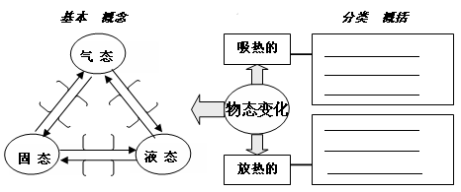

2．夯实基础
请用笔画线把下列现象同该现象所属的物态变化连起来。
⑴挂在室外的湿衣服晒干了 熔化
⑵夏天冰镇的矿泉水瓶外壁“出汗” 凝固
⑶寒冬堆砌的雪人“消瘦”了 汽化
⑷点燃的蜡烛流下了“眼泪” 液化
⑸初冬的早晨草地上出现的霜 升华
⑹冬天到来河水结冰了 凝华
四、典例赏析与变式
典例1．从冰箱内取出的冰棍周围会弥漫“白气”；水烧开后水壶嘴会喷出“白气”，下列分析正确的是（ ）
A．冰棍周围的“白气”是冰熔化成的小水珠
B．这两种情况的“白气”都是水蒸气
C．壶嘴喷出的“白气”是壶嘴喷出的水蒸气液化成的小水珠
D．这两种情况的“白气”都是空气中原来的水蒸气液化成的小水珠
变式练习1：小轿车驾驶室内装有冷暖空调，可使驾驶室内冬暖夏凉，但是在使用空调过程中常易造成前方玻璃模糊，影响视线，对此叙述正确的有( )
A．冬天，玻璃模糊属于液化现象 B．夏天，玻璃模糊属于汽化现象
C．这一物态变化过程中要吸热
D．夏天要使玻璃清晰驾驶员应该用于抹布在驾驶室内擦拭
典例2.“固体清新剂”放在厕所、汽车、饭店，能有效的预防感冒、清新空气等，“固体清新剂”发生的物态变化是____________.
典例3.如图反应铅的凝固图像的是：

A. B. C. D.
变式练习2．小明用图4—11的实验装置探究某种物质在熔化前后其温度随加热时间变化的规律，得到下表的实验记录.
时间 | 1 | 2 | 3 | 4 | 5 | 6 | 7 | 8 | 9 | 10 | 11 | 12
温度 | 60.7 | 67.8 | 73.6 | 79.6 | 80.4 | 80.6 | 80.5 | 80.4 | 80.5 | 84.7 | 88.4 | 93.5
请按上述实验数据在坐标格中作出温度随时间变化的图象.
根据上述数据，你可以归纳该物质在熔化过程中的哪些特点？
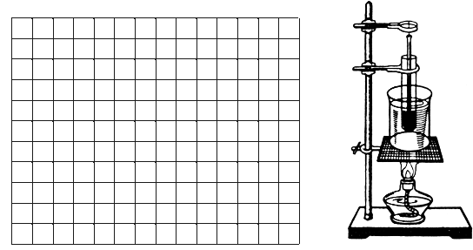
典例4.生活中常用碗炖食物，如图示。碗与锅底不接触，当锅里水沸腾后碗中的汤将会（ ）
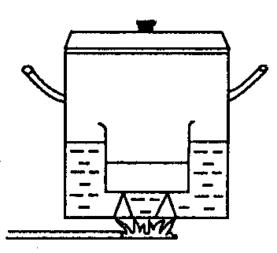
A.同时沸腾了
B.稍后也沸腾了
C.温度低于沸点，不会沸腾
D.温度达到沸点，但不会沸腾
变式练习4 ：把盛有碎冰块的大试管插人烧杯里的碎冰块中，如右图所示．用酒精灯对烧杯底部慢慢加热，当烧杯中的冰块有大半熔化时，试管中的冰将（ ）
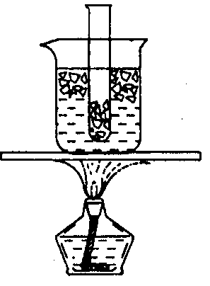
A.熔化一部分
B.全部熔化
C.不会熔化
D.无法判断
五、课堂小结：
本节课我的收获有：

我还有这些疑惑：

六、达标检测：
1．把酒精反复涂在温度计的玻璃泡上，用扇子扇，温度计的读数将 ，如果不涂酒精，用扇子扇，温度计的读数将 。
2．下列物态变化，需要吸热的是
A．早春，皑皑的白雪开始消融 B．初夏，青青的小草挂上露珠
C．深秋，红红的枫叶蒙上白霜 D．严冬，静静的池塘覆上薄冰全
3．下列关于蒸发和沸腾的说法正确的是
A.蒸发和沸腾都需要从外界吸收能量
B.蒸发和沸腾都可以在任何温度下进行全品中考网
C.蒸发和沸腾都属于液化现象
D.蒸发的快慢与温度无关，沸腾时温度保持不变
4．物态变化现象在一年四季中随处可见，下列关于这些现象说法正确的是
A．春天的早晨经常出现大雾，这是汽化现象，要吸收热量
B．夏天用干冰给运输中的食品降温，这是应用干冰熔化吸热
C．秋天的早晨花草上出现的小露珠，这是液化现象，要吸收热量
D．初冬的早晨地面上会出现白白的一层霜，这是凝华现象
5.宁夏的冬天，人在户外说话时呼出“白汽”，“白汽”形成的原因是（ ）
A.汽化 B.液化 C.升华 D.凝华
6．如图所示，是锡的熔化和凝固的图象，根据图象回答：
(1) 锡的熔点是______，凝固点是______。
(2) 在BC段，锡处于____________状态；在DE段，锡处于________状态。
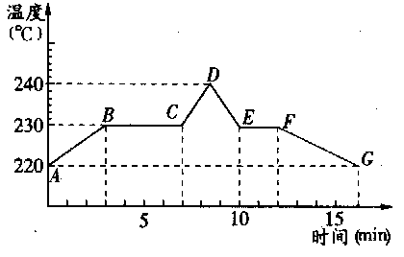(3) 锡的熔化用了______min，它熔化过程中要______热，但温度_______。
(4) 锡从10min到12min这段时间间隔内处于___________状态。
7．在做“观察水沸腾”的实验时，甲、乙、丙三组同学分别从A、B两套器材中任选一套来完成实验：(实验室已准备多套A、B装置)
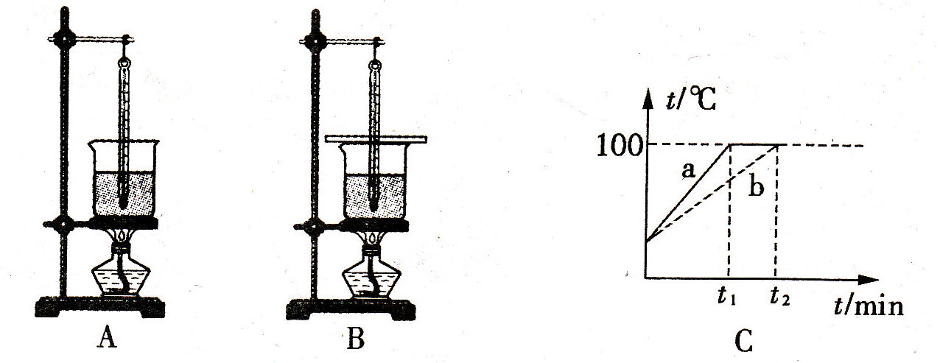
(1)甲组同学发现所测水的沸点高于100℃，他们选择的是＿＿＿(填“A”或“B”)套装置。
(2)乙、丙两组同学虽然选用的实验装置相同，但水开始沸腾的时刻不同，他们绘制的沸腾图像如图c所示：a、b两种图像不同的原因是水的 不同。
(3)通过分析图像C，归纳出水沸腾的特点是：
① ；
② 。

